测试截图编号：步骤3.16.1-01

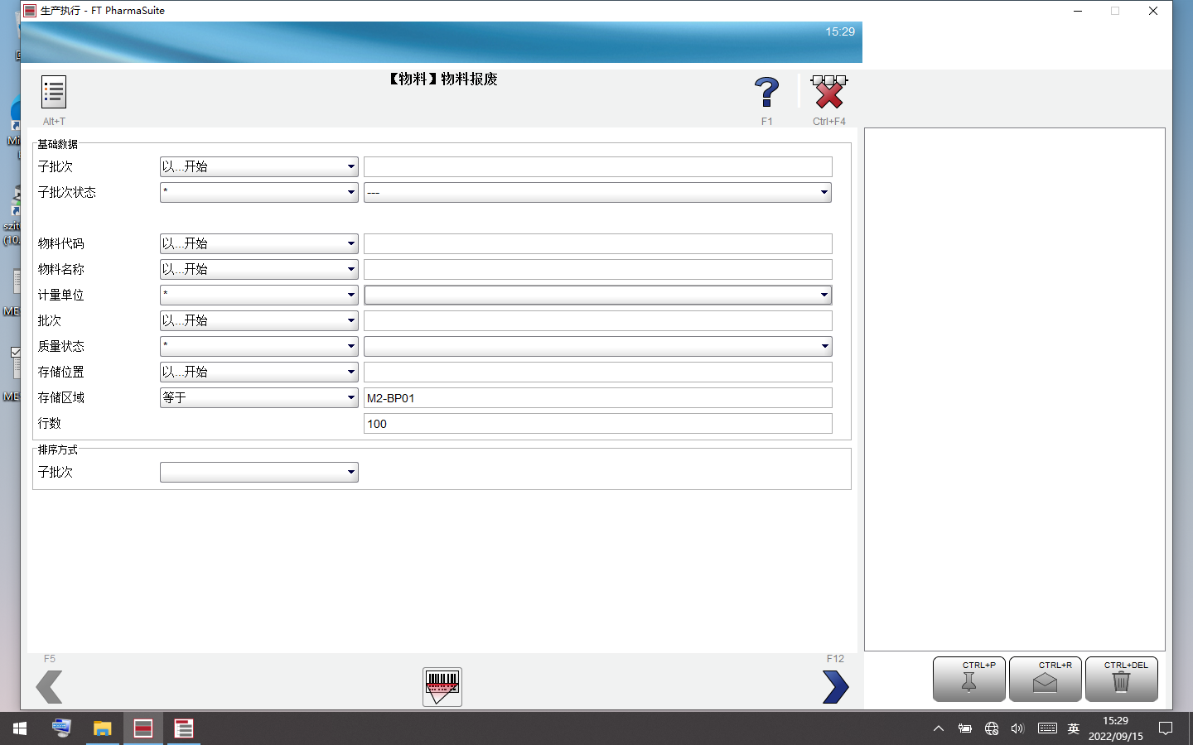测试截图编号：步骤3.16.2-01

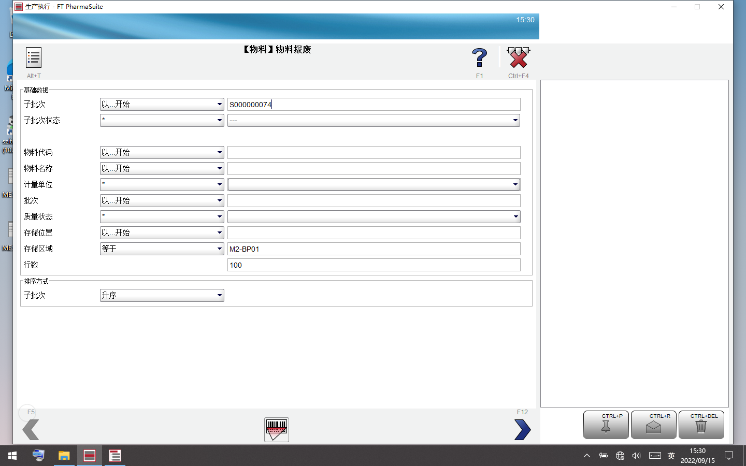测试截图编号：步骤3.16.3-01

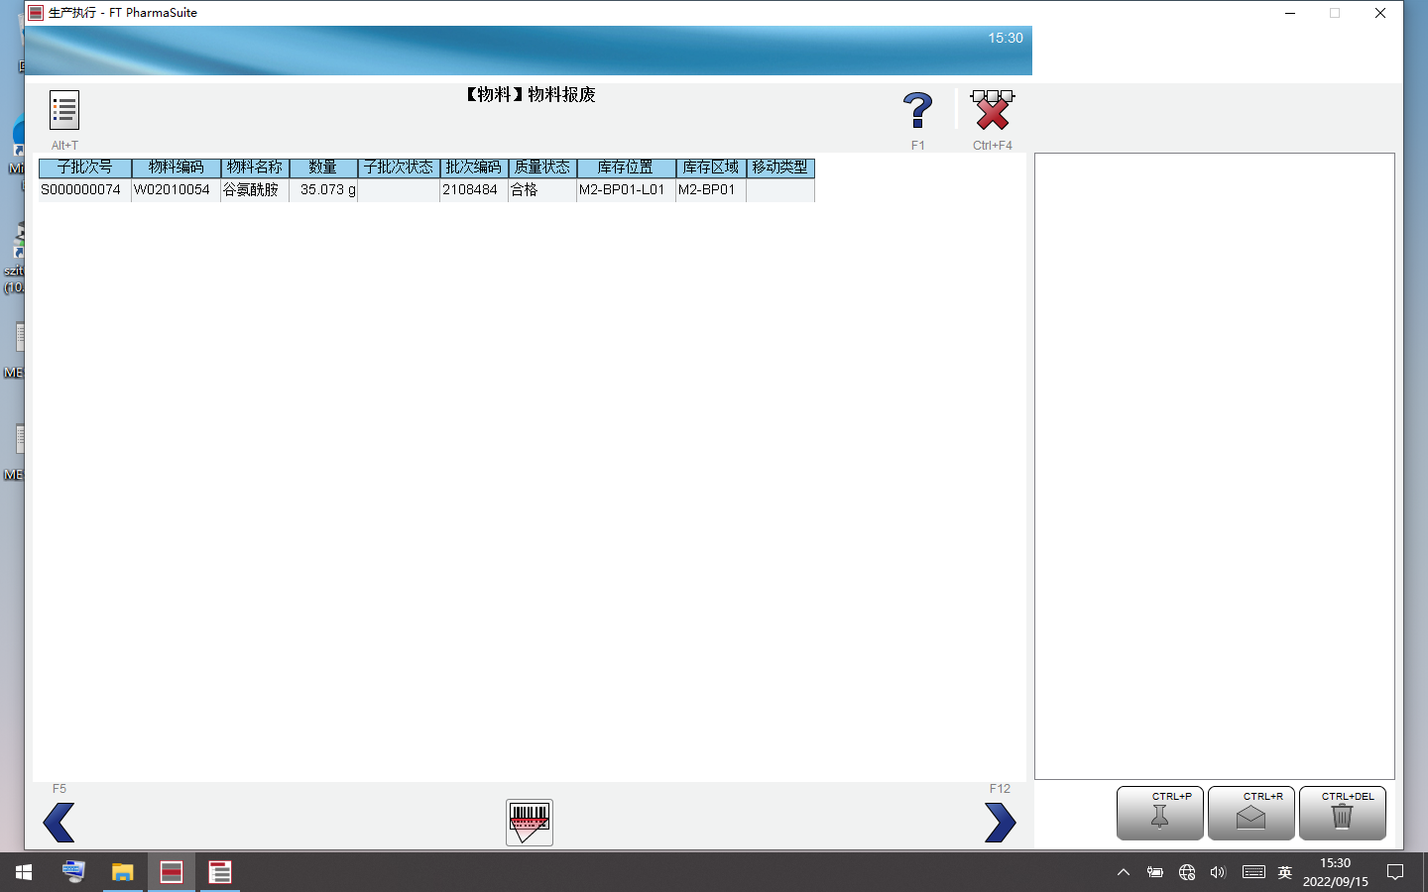测试截图编号：步骤3.16.3-02

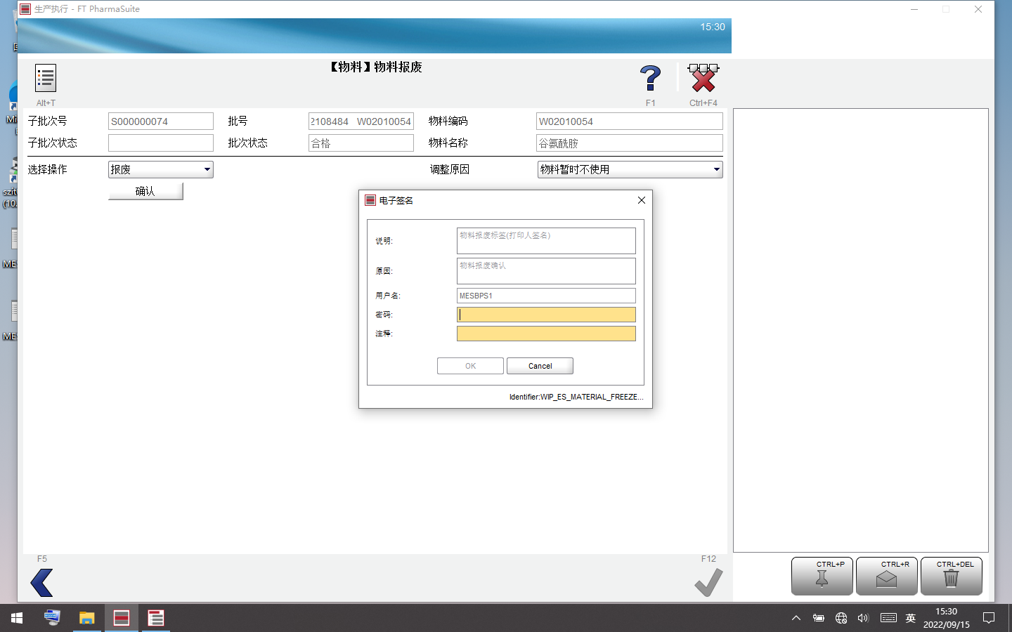测试截图编号：步骤3.16.3-03

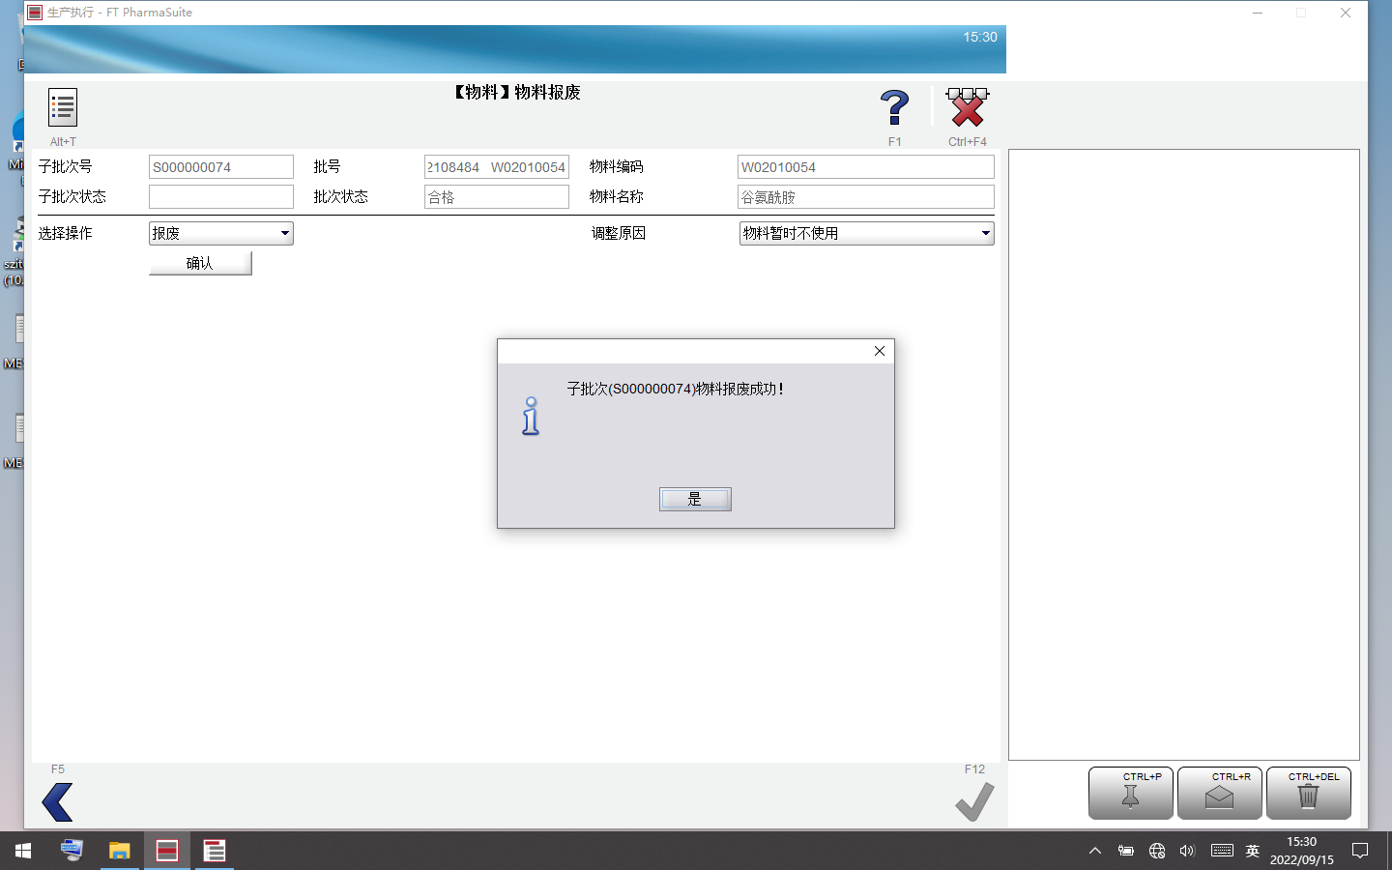测试截图编号：步骤3.16.3-04

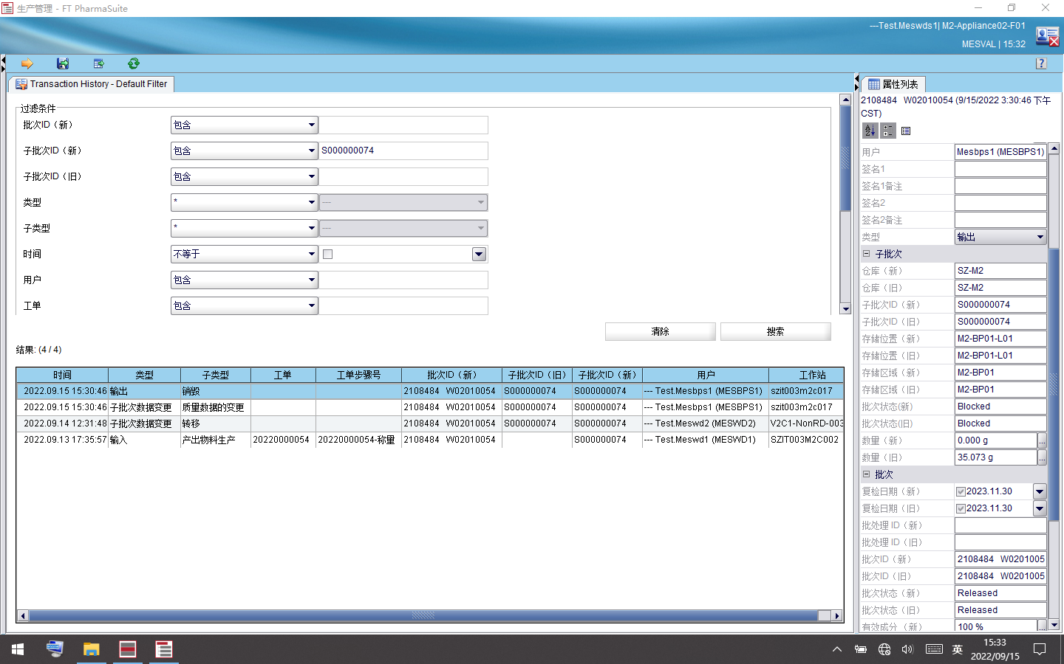测试截图编号：步骤3.16.3-05

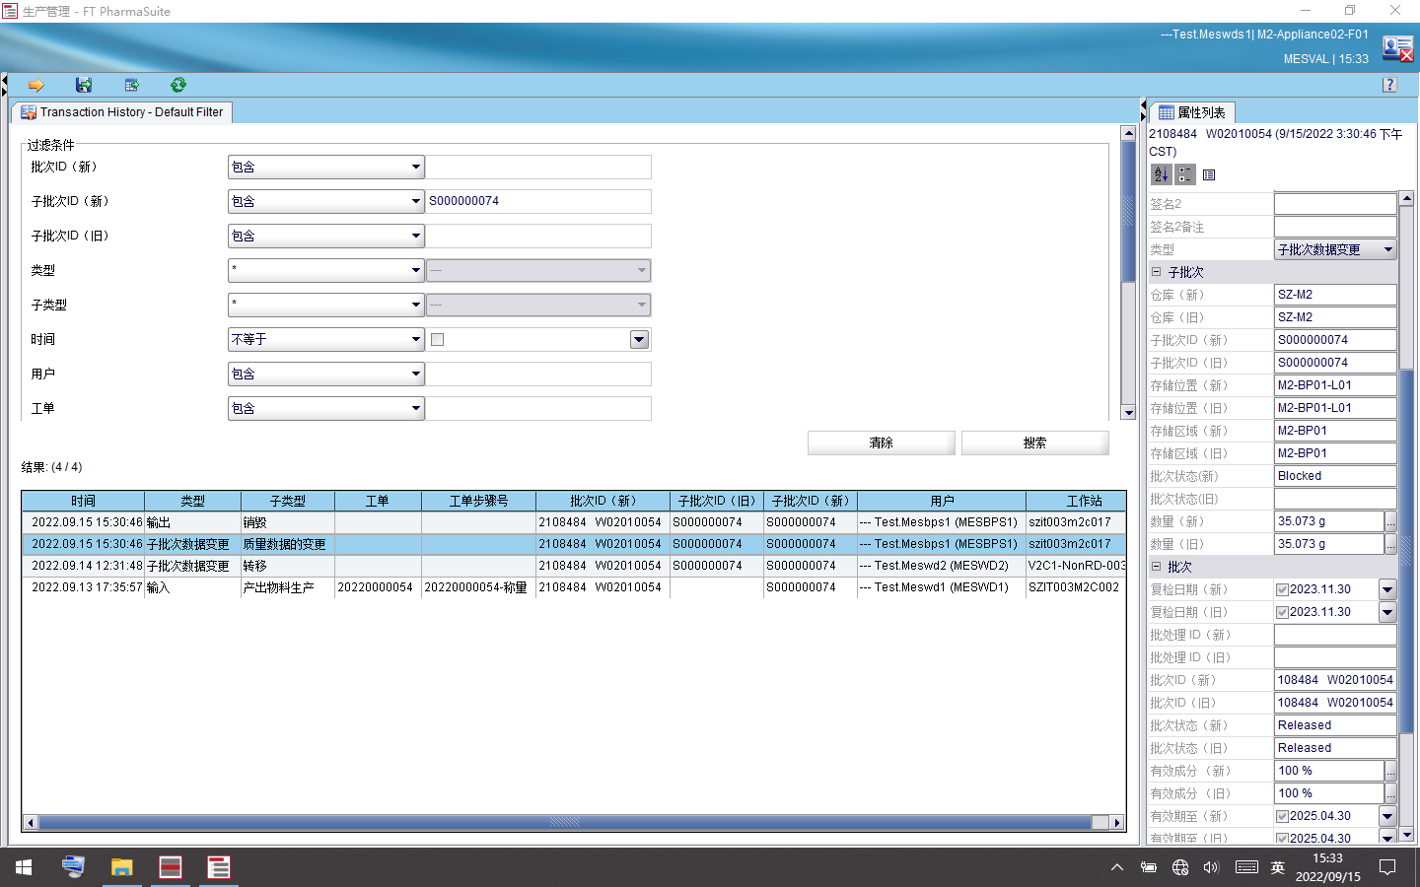测试截图编号：步骤3.16.4-01

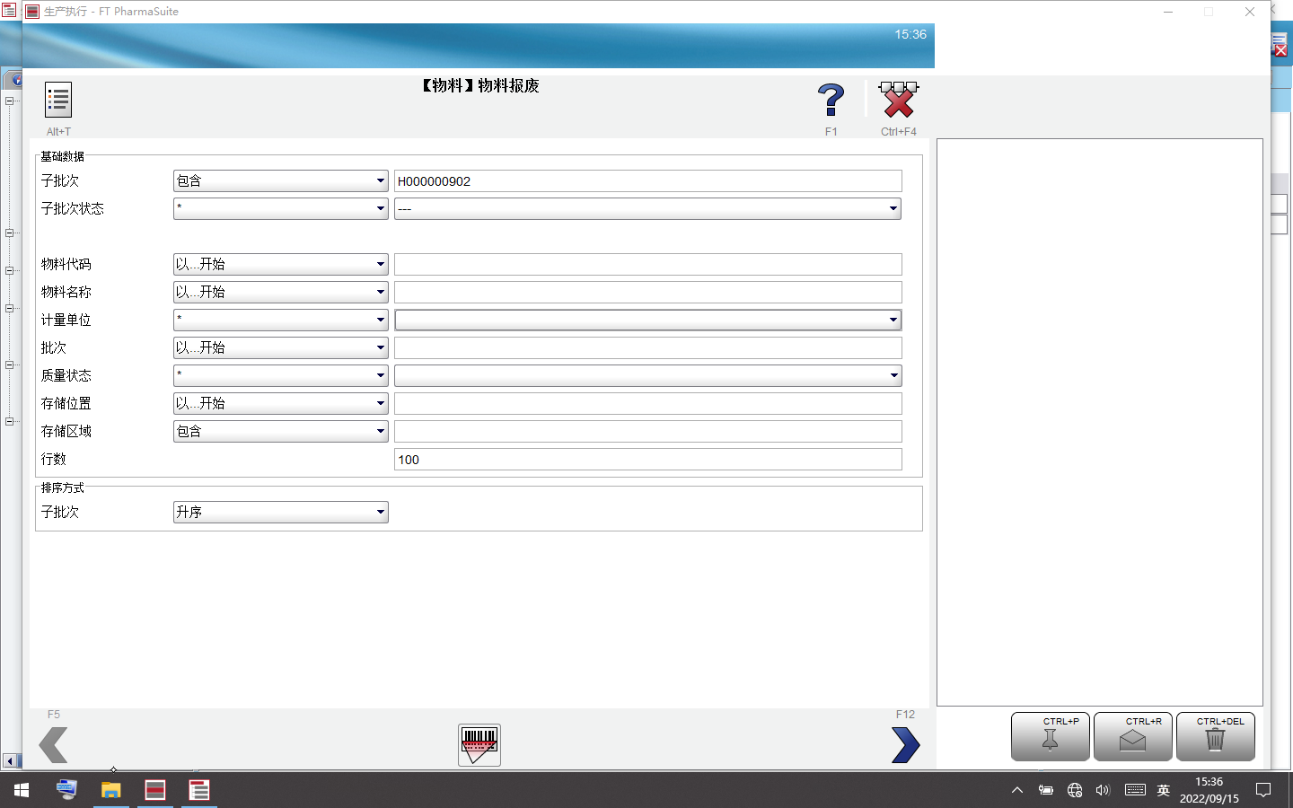测试截图编号：步骤3.16.4-02

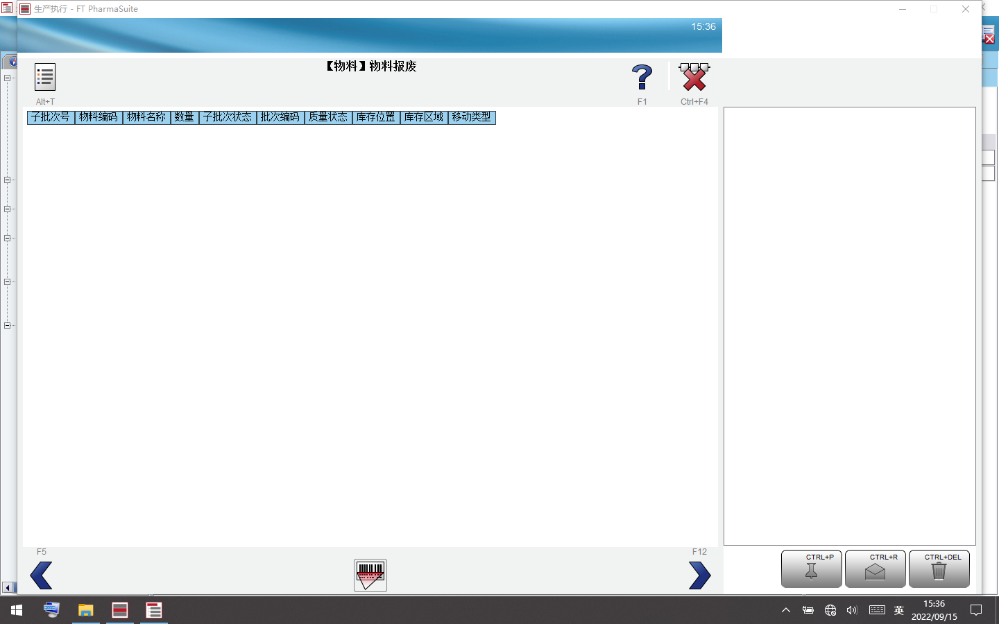

测试截图编号：步骤3.16.5-01



测试截图编号：步骤3.16.5-02

